**UNIVERSITATEA TEHNICĂ A MOLDOVEI**

**FACULTATEA CALCULATOARE, INFORMATICĂ ȘI MICROELECTRONICĂ**

**CATEDRA CALCULATOARE**

**Raport**

**LUCRARE DE LABORATOR NR.3**

**la BAZELE TRANSMITERII DE DATE**

**Tema: Cercetarea filtrării semnalului TreceJosTJ e**

**A realizat: st. gr. C-162 Crucean Cristian**

**A verificat: Conf.Dr. Ababii Victor**

**Chișinău 2017**

***Am asamblat schema canalului de semnal:***

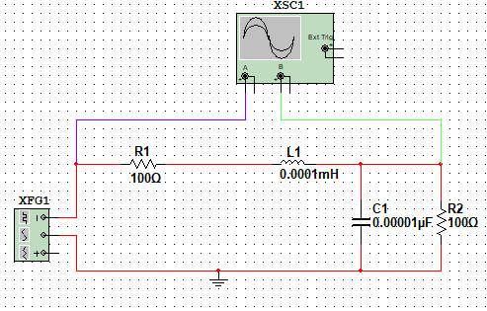

***Am obținut semnalul:***

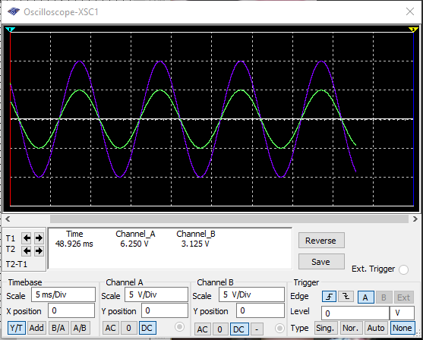

***Odata cu marirea L1=1mH si C1=1uF se micsoreaza perioada semnalului si frecventa creste :***

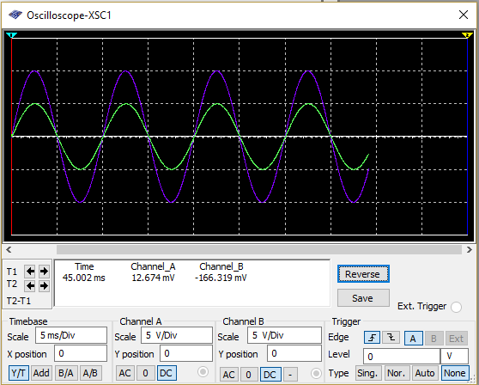

***L1=10mH si C1=10uF- Se mareste perioada la iesire sis cade amplitudinea:***

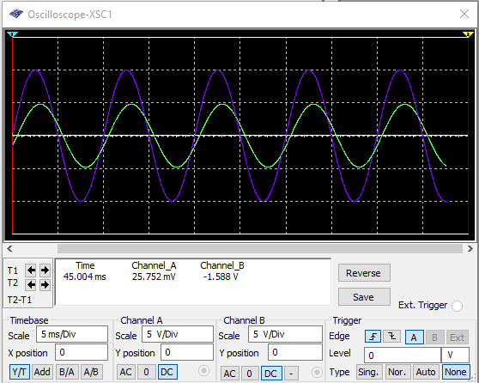

***Dacă punem tensiunea U1=10V semnalul TreceJos:***

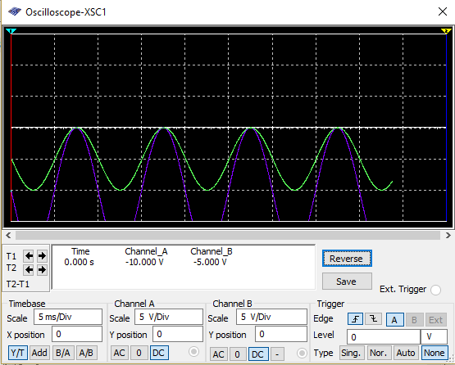

***Mărim frecvența la 100kHz:***

